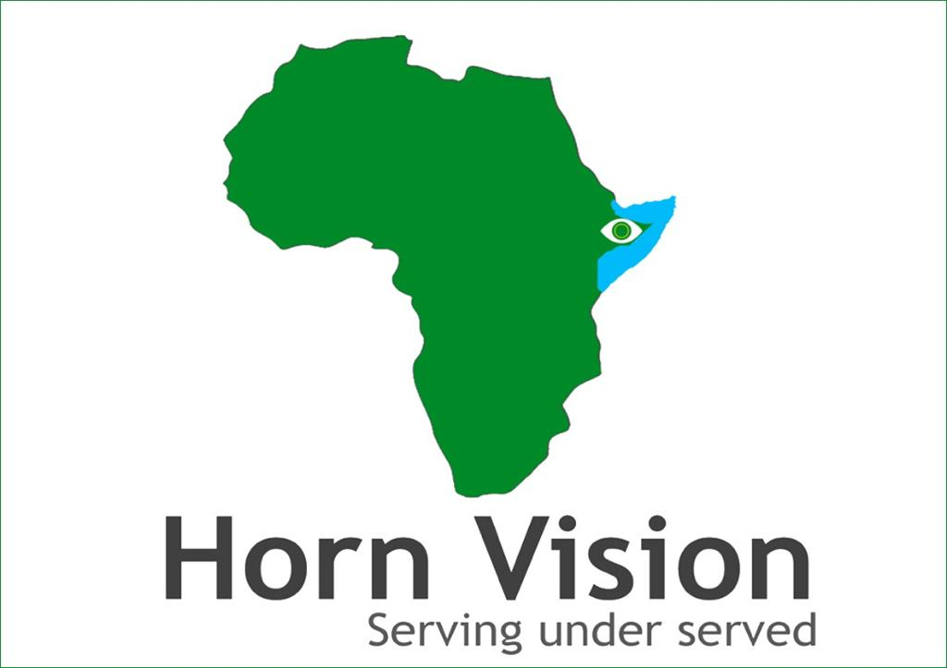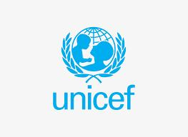

ASC!
Arjigaan waxa uu idinku hagayaa sida aad u xaraysan lahaydeen ka mid noqoshada ka faa’iideystayaasha mashruuca nololeed ee UPSHIFT.
Ha ka walwalin inay kugu dheeraadaan su’aaluhu, waa qaabka ugu fudud uguna yare e aad u xarayn karto arjigaan, waxana loo qaabeeyay qaab kugu caawinaya.

Maxaa loogu baahanyahay hagaha arjiga?
Waa habka ugu fudud ee loo xareyn karo si aad u soo bandhigtaan hal abuurkisa aad ku xalinaysaan caqabadaha haysata bulshada idinkoo fahmaya dhibka halka uu ka yimi iyo waxa sababay aadna ku xalinaysaan xal ka duwan kuwii horay u jiray aadna ku helaysaan ka mid noqoshada barnaamijka UPSHIFT.

Habka aad ku helaysaan arjigaan in la idin ku doorto
Waxaan ka fakaraynaa qaabka loo dooran karo ka qayb qaadayaasha barnaamijka UPSHIFT, waxaan ahmiyad gaara siinaynaa kooxda doorata caqabad haysata bulshadooda iyo sida uu hal-abuurkoodu u xallinayo. Waxana loo eegayaa:
- Dhibkaan ma waxa uu saamayn dad yar mise dad badan ama dhamaan bulshada ayada oo la eegayo sida uu u saameeyay?
- Sida aad caqabaddaas ugu xallin kartid hal-abuurkaaga adigoo haysta khayraad kooban?

Ku haya maskaxdiina kor in aad samayndoonto wax weyn. Waxana aad ugu farxaynaa in aad soo bandhigtaan fikrado wajahaya caqabadaha bulsheed iyo kuwa deegaan ee taagan oo ay ugu horreeyaan (Isbeddelka Cimilada, Cunto yarida, Caafimaadka iyo Nafaqada).

Sida loo xareeynayo

-Buuxiya arjiga oo ugu xareeya si buuxda (Somali)

Caawimaad miyaa u bahantihiin? Wax suaal ah ma qabtaan?
Waxaa naga helaysaa oo nagala soo xiriiri hoos wixii faahfaahina:
hvupshift@gmail.com
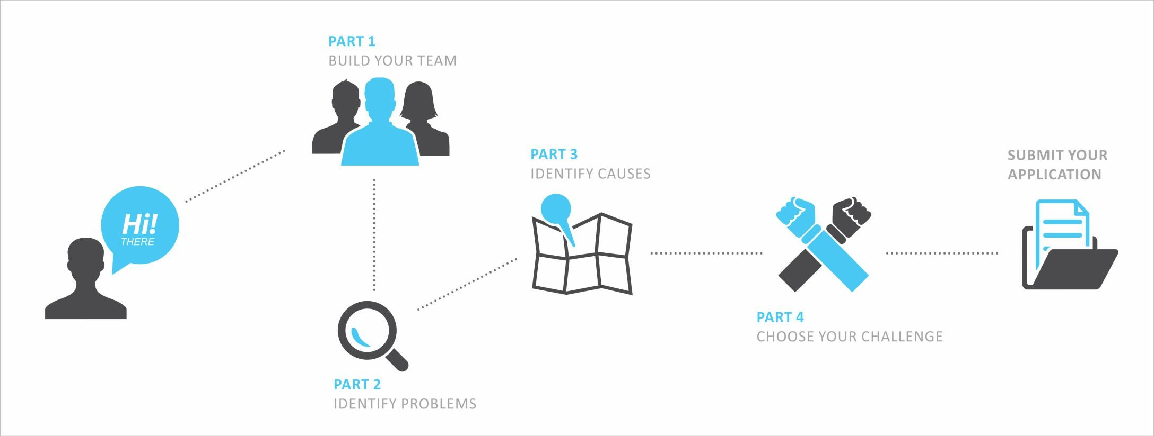
Soo gudbiya Codsiga oo dhammaystiran
4
Is weydiiya caqabadaha ka hor imaan kara xalka
3
Qeexa sababta keentay dhibta
2
Qeexa dhibta aad xallinaysaan
1
Dhisa kooxdiina
Qaybta 1aad. Xogta guud

Xogta ku saabsan kooxda.

Sharuudaha Arjiga :

- Waa in codsigu ka socdaa group ka kooban 6 ilaa 7 qof.
- Waa in xubnaha groupku aanay da’doodu ka yarayn 15 kana weynayn 24
- Waa in dhamaan xubnaha groupku ay ku noolyihiin Garowe ama Bosaso si joogto ah.
- Waa in ay ka yimaadeen qaybaha bulshada ee kor ku xusan.
- Haddii uu group guulaysto Waa in xubin walba oo groupka ka mid ah ay la timaaddaa dammiin
- Waa in groupka ama xubin ka mid ah groupka aanu horay uga soo faa’iideysan UPSHIFT.
- Waa in codsigu ku dhisanyahay hal’abuur ganacsi oo xal u ah caqabadaha soo socda:-
- Isbeddelka Cimilada
- Cunto Yarida (Wax soosaarka Cuntada)
- Caafimaadka
- Nafaqada
- Dhisidda aqoonta,khibradda ama xirfadda dumarka ee tiknoolojiyadda, sayniska ama xisaabta

Hagitaankayaga:
Dumarka ama gabdhaha ayaa aad loogu dhiiragalinayaa in ay soo xareyaan barnaamijkaan.

YOUR PROFILE

Tirada Xubnaha wax qori kara waxna akhrin kara
( )
Magaca Groupka

Magaalada degganaanshaha joogtada ah & Xaafadda
Ma wax caawimaada ayaa u baahateen marka lagu jiro tababarka
Haa ( )
Maya ( )

Magaca xubnaha iyo Teleefoonnaada (kala horreynta ay da’du u qorantahay)
1-
2-
3-
4-

Groupka ma ka mid yahay qof naafo
Haa ( )

Maya ( )
Email (Optional)
Xaaladda nuglaanshaha xubnaha groupka
1 IDPs ( )
2 Waxbarashada kaharay ( )
3 Others - Qeex ( )
Jinsiga Xubnaha (meeqa ayaa lab ah meeqa ayaa dheddig ah)
- Lab ( ) 2- Dheddig ( )
Da’da Xubnaha

Qaybta 2aad. Qeex Dhibta aad rabtaan inaad xallisaan
Ka fakar hal(1) dhibaato weyn oo bulshadiina haysata.

Hagitaankayaga:
Waxaa aad ka fakartaan dhibaato yar, weyn ama guud. Ahmiyadna siiya saamaynta uu ku yeesho dadka maalinkasta isla dhibkaas, kana qor 1 ilaa 3 jumladood. sentences.
Dhibaatada

Yuu saameeyay dhibkaas?

Maxaa ku dhiiran lahaydeen in aad ku xalisaan dhibkaas?

Qaybta 3aad. Tilmaam waxa sababay Dhibka

Ka fakar waxyaabaha sababa dhibkaad muujisay awal.

Hagitaankayaga:
Si loo qeexo waxa sababa, ka fakar oo 1 mar dib u milicso dhibkii aad soo sheegtay adigoo is waydiinaya waxa sababay dhibka aad doonaysid inaad wax ka qabatid
Hal ilaa Saddex jumlo ka sheeg.

Dhibta/Caqabadda
Waxa keenay 1
Waxa keenay 2
Waxa keenay 3

Su’aalo dheeraada
“
Ma la idinka caawiyay buuxinta formkaan/arjigaan?

Sidee ku ogateen oo ku hesheen barnaamijka UPSHIFT?

Mahadsanidiin— Waad dhamayseen buuxinta Arjiga UPSHIFT la idin kugu hagayay!

SIDA LOO XAREYNAYO AMA LOO GUDBINAYO ARJIGAAN
Ku hagaaji arjigaga.
Idinkoo ku diraya Emailadaan: Ku dir Arjigiina hvupshift@gmail.com
.

Halkaan ku qora haddii ay jiraan wax aad kala kulanteen xaraynta arjigaan oo caqabad ah:

Marka ugu danbaysa ee la xareenayo arjiga:

Waa in aad ku xaraysaan arjigaan ugu dambayn 20 January 2023, kuna hagaajiya emailadaan (hvupshift@gmail.com )

Tababarka
Tababarka waxaa ka qeyb qaadanaya kooxaha loo doorto in ay ka mid noqdaan:waxa uu ka dhacayaa Garowe iyo Bosaso:

Fadlan ogsoonow
- 6 ilaa 7 Qof ayay ka koobnaan kooxkasta oo ka qayb qaadanaysa tababarka iyo maalgelinta
- Kooxkasta oo ka mid ah kuwa la doortay waxay helaysaa oo ku bilabaysaa hal-abuurkooda $1500 Dollar!

